راهنمای اتصال به وب سرویس

**سامانه سیماد**

Version 1.4

1403/03/15

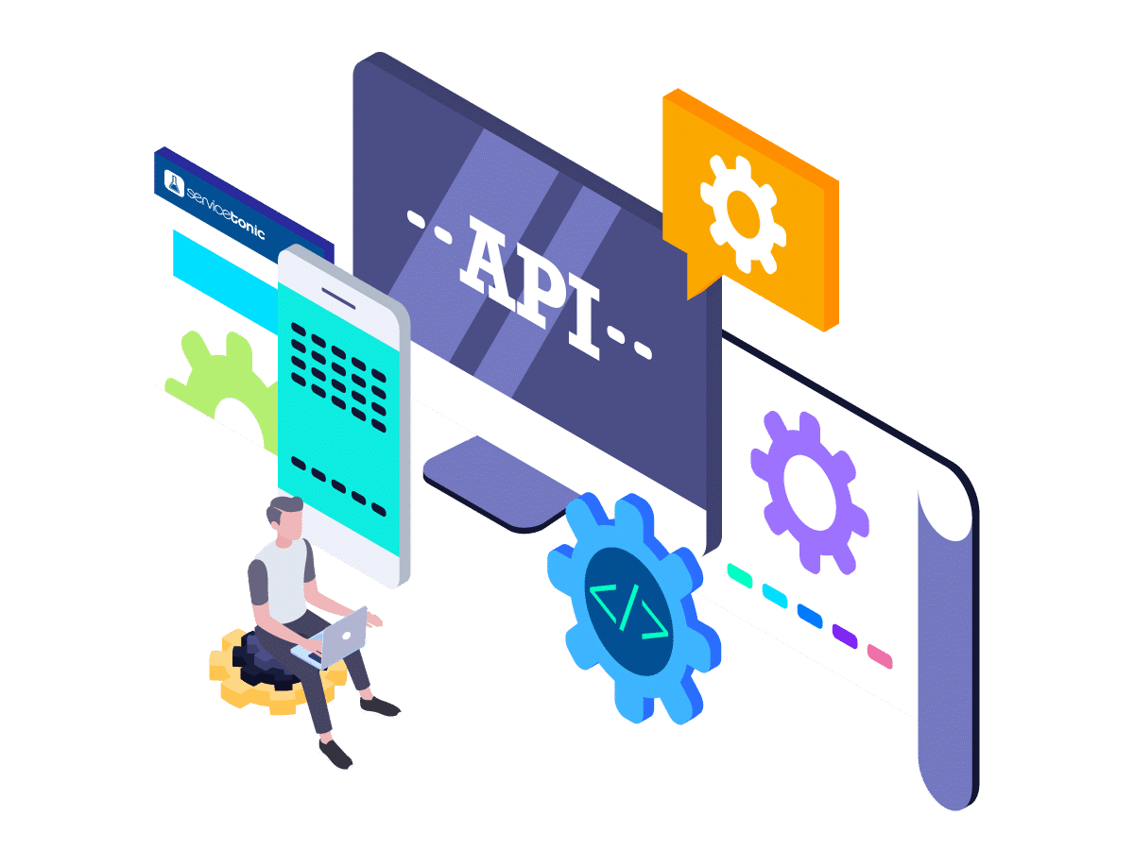

Simad.behdasht.gov.ir

|  |  |  |  |
| --- | --- | --- | --- |
| version | Date | Author | Description |
| 1.0 | 1403/02/29 | Morteza Tavakoli | Initial Draft |
| 1.1 | 1403/03/03 | Morteza Tavakoli |  |
| 1.2 | 1403/03/07 | Morteza Tavakoli | Change Id To StudentNumber |
| 1.3 | 1403/03/08 | Morteza Tavakoli |  |
| 1.4 | 1403/03/15 | Morteza Tavakoli | Return Results |

Index

فهرست

مقدمه 4

ورود به سامانه - احراز هویت (Sign In) 5

RefreshToken 6

خروج از سرویس 7

ثبت اطلاعات دستیار 8

ثبت تصویر دستیار 10

معرفی به ارتقا دستیار 11

دریافت لیست نتیجه معرفی دستیاران به ارتقا 13

دریافت لیست نتایج آزمون ارتقای دستیاران 14

پیوست ۱: جدول کد‌های معرفی به ارتقا 15

پیوست ۲: جدول وضعیت‌های معرفی 15

پیوست ۳: جدول دلایل عدم معرفی 15

پیوست ۴: جدول وضعیت‌های پذیرش یا رد معرفی 16

پیوست ۵: جدول وضعیت‌های نتیجه نهایی آزمون 16

پیوست ۶: جدول کد استاندارد رشته‌ها 17

# مقدمه

این سند راهنما، جهت اتصال به سامانه مرکزی دستیاری بهداشت و ارسال و یا دریافت اطلاعات تهیه شده است. خواهشمند است قبل از شروع به کار راهنمای مربوط به هر بخش را مطالعه نمایید.

در نظر داشته باشید تمامی سرویس ها بر پایه OAuth 2.0 ([RFC 6749](https://tools.ietf.org/html/rfc6749)) با روش Bearer Authentication که به آن token authentication (احراز هویت با استفاده از توکن) نیز گفته می شود، امن شده اند. برای استفاده از هر سرویس لازم است ابتدا با استفاده از نام کاربری و رمز عبور هر یک از دانشگاه ها، متد authenticate را صدا زده و توکن دریافت کنید. تا زمانی که این توکن منقضی نشده باشد می توانید آن را در سرآیند (Header) مربوط به هر کدام از سرویس ها قرار دهید و از آن استفاده کنید. به عبارتی؛ نیازی به ارسال مجدد نام کاربری و رمز عبور برای هر سرویس نمی باشد. در صورت انقضا توکن میتوان با فراخوانی سرویس refresh و ارسال توکن قبلی و رفرش توکن قبلی توکن جدید دریافت نمایید و در سرآیند(Header) مقدار جدید را استفاده کنید. برای منقضی کردن توکن با فراخوانی سرویس revoke توکن منقضی شده و دیگر قابل استفاده نخواهد بود.

آدرس پایه ي سرویس به شرح زیر است:

آدرس پایه:

https://simad.behdash.gov.ir

برای فراخوانی سرویس ها کافیست آدرس وارد شده در بخش request و ستون url را به آدرس پایه اضافه نمایید.

**مثال**

آدرس متد authenticate برای احراز هویت در سرویس:

https://simad.behdash.gov.ir/**api/Token/authenticate**

# ورود به سامانه - احراز هویت (Sign In)

برای احراز هویت در سامانه و گرفتن توکن جهت دسترسی به سایر سرویس‌ها لازم است **نام کاربری** و **رمز عبور** مورد نیاز را از دانشگاه مورد نظر دریافت کنید.

**Request**

|  |  |
| --- | --- |
| **Method** | **URL** |
| **POST** | api/Token/authenticate |

|  |  |  |  |
| --- | --- | --- | --- |
| **Params** | **Type** | **value** | **Optional** |
| username  password | String  String | <نام کاربری>  <رمز عبور> | ✖  ✖ |

**Token:**  token  must be sent with all client requests. The token helps the server to validate the request source.

**Response**

|  |  |
| --- | --- |
| **Status** | **Response** |
| 200 | مثال:  {" Token": "SRCuxCS1RVbL95Nbl3uwtx6IuBbhLR0EFnKpjBZPgGkBiv-uejOlFf7Vc20wbMUVGGHub_XtZOYnVPAqae77ixIp7DDRBqpzfxJ3W4QtPW3Tmf6TbwxvGdePmpZGKRACl7o9_cMV1o8mvB-EEMJJTSmsS9zmcC25aGGwLaJCgZDeg0a3AAiJpBeqC9hs4OaJH4Y5rWbKDvWRNe5b9_tiahf9hECh4hHVc_R0k1D-fjZ9G2H7kVaDQi8OTFkzLVBlGeFieP2KoKio57JYBiImFbfDSNe8qCtD9pteMSZTonD1aiGFApgBGjGTuJjnmOG7ykyk3VLM3ZyTiY7R1ZefYOXvn5So2RfNO9KUKzjfcUdeEEILiyljQnIpui8Rg246",      "RefreshToken": "SIHxJ5Dv+4u8gLTBAVi7jrzrHAf6dOYlMMpygSspNJo=",      "expires": "2024-01-20T17:15:04.141904+03:30",      "displayName": "ServiceUser"} |
| 403 | API key is missing. |
| 404 | Username not found |
| 403 | Incorrect username or password |
| 500 | Something went wrong. Please try again later. |

# RefreshToken

در صورت انقضا لاگین قبل با دریافت این توکن میتوانید به فعالیت خود ادامه داده و نیاز به فراخوانی سرویس ورود مجدد نیست.

**Request**

|  |  |
| --- | --- |
| **Method** | **URL** |
| **POST** | api/Token/refresh |

|  |  |  |  |
| --- | --- | --- | --- |
| **Params** | **Type** | **value** | **Optional** |
| AccessToken  RefreshToken | String  String | توکن قبلی  Refresh token قبلی | ✖  ✖ |

**Response**

|  |  |
| --- | --- |
| **Status** | **Response** |
| 200 | مثال  {      " Token": "SRCuxCS1RVbL95Nbl3uwtx6IuBbhLR0EFnKpjBZPgGkBiv-uejOlFf7Vc20wbMUVGGHub_XtZOYnVPAqae77ixIp7DDRBqpzfxJ3W4QtPW3Tmf6TbwxvGdePmpZGKRACl7o9_cMV1o8mvB-EEMJJTSmsS9zmcC25aGGwLaJCgZDeg0a3AAiJpBeqC9hs4OaJH4Y5rWbKDvWRNe5b9_tiahf9hECh4hHVc_R0k1D-fjZ9G2H7kVaDQi8OTFkzLVBlGeFieP2KoKio57JYBiImFbfDSNe8qCtD9pteMSZTonD1aiGFApgBGjGTuJjnmOG7ykyk3VLM3ZyTiY7R1ZefYOXvn5So2RfNO9KUKzjfcUdeEEILiyljQnIpui8Rg246",      "RefreshToken": "SIHxJ5Dv+4u8gLTBAVi7jrzrHAf6dOYlMMpygSspNJo="} |
| 400 | Invalid client request. User or token is null |
| 500 | Something went wrong. Please try again later. |

# خروج از سرویس

خروج از سرویس و منقضی کردن توکن

**Request**

|  |  |
| --- | --- |
| **Method** | **URL** |
| **POST** | api/Token/revoke |

|  |  |  |  |
| --- | --- | --- | --- |
| **Params** | **Type** | **value** | **Optional** |
| AccessToken  RefreshToken | String  String | توکن قبلی  Refresh token قبلی | ✖  ✖ |

**Response**

|  |  |
| --- | --- |
| **Status** | **Response** |
| 200 |  |
| 400 | Invalid client request. User or token is null |
| 403 | Invalid attempt! Tokens do not match |
| 500 | Something went wrong. Please try again later. |

# ثبت اطلاعات دستیار

در این متد میتوان اطلاعات دستیاران را به سامانه ارسال نمود.

درصورت تکراری بودن <**شماره دانشجویی**> اطلاعات بروز خواهد شد.

«کدملی، کد استاندارد رشته تحصیلی، سال شروع دستیاری» منحصر به فرد است.

|  |  |
| --- | --- |
| **Method** | **URL** |
| **POST** | api2/Residents/AddOrUpdate |

|  |  |  |  |  |
| --- | --- | --- | --- | --- |
| **Type** | **Kye** | **Type** | **Value** | **Optional** |
| Headers | token | String | <token> | ✖ |

**Authorization** : Bearer Token

**Body**

|  |  |  |
| --- | --- | --- |
| **Field** | **Type** | **Description** |
| StudentNumber | String | شماره دانشجویی |
| NationalCode | String | کد ملی  برای افراد غیر ایرانی، شماره گذرنامه یا مثل آن |
| CourseStudyCode | String | کد رشته تحصیلی (پیوست ۴) |
| ResidencyStartYear | Int | سال شروع دستیاری(سال شمسی چهار رقمی) |
| ResidentStatusId | Int | وضعیت دستیار |
| DurationId | Int | سال دستیاری (۱،۲،۳،۴،۵) |
| StartResidencyDate | DateTime | تاریخ شروع دوره دستیاری |
| EndResidencyDate | DateTime<Nullable> | تاریخ پایان دوره دستیاری |
| FirstName | String | نام |
| LastName | String | نام خانوادگی |
| FatherName | String | نام پدر |
| IsIrani | bool | ایرانی است؟ |
| BirthDate | DateTime | تاریخ تولد (تاریخ میلادی) |
| Email | String | ایمیل |
| Mobile | String | موبایل |
| Address | String | آدرس |
| GenderId | Int | جنسیت(۱= زن، ۲= مرد) |

**Response**

|  |  |
| --- | --- |
| **Status** | **Response** |
| 200 |  |
| 400 | مثال  {  "type": "https://tools.ietf.org/html/rfc7231#section-6.5.1",  "title": "خطا در درج اطلاعات",  "status": 400,  "detail": "{\"3fa85f64-5717-4562-b3fc-2c963f66afa6\":\" این دستیار پیدا نشد\"}",  "traceId": "00-8079256b87e3432f2396b43a951ead81-477f0271782bf987-00"  } |
| 500 | Something went wrong. Please try again later. |

**خروجی سرویس ها در همه متدهای بعدی مشابه این سرویس می‌باشد.**

# ثبت تصویر دستیار

در این متد میتوان تصویر دستیار را به سامانه ارسال نمود.

درصورت تکراری بودن < **کدملی**> تصویر جایگزین قبلی خواهد شد.

|  |  |
| --- | --- |
| **Method** | **URL** |
| **POST** | api2/Residents/UploadImage |

|  |  |  |  |  |
| --- | --- | --- | --- | --- |
| **Type** | **Kye** | **Type** | **Value** | **Optional** |
| Headers | token | String | <token> | ✖ |

**Authorization** : Bearer Token

**Body**

|  |  |  |
| --- | --- | --- |
| **Field** | **Type** | **Description** |
| StudentNumber | String | شماره دانشجویی |
| Image | Byte[] | تصویر دستیار (Jpg) |

# معرفی به ارتقا دستیار

در این متد میتوان نمرات ارتقا دستیاران را به سامانه ارسال نمود.

توجه داشته باشید که پیش از فراخوانی این متد حتما باید اطلاعات دستیار را ارسال کرده باشید

درصورت تکراری بودن اطلاعات بروز خواهد شد.

|  |  |
| --- | --- |
| **Method** | **URL** |
| **POST** | api2/DeclareResidentToUpgrades/AddOrUpdate |

|  |  |  |  |  |
| --- | --- | --- | --- | --- |
| **Type** | **Kye** | **Type** | **Value** | **Optional** |
| Headers | token | String | <token> | ✖ |

**Authorization** : Bearer Token

**Body**

|  |  |  |
| --- | --- | --- |
| **Field** | **Type** | **Description** |
| StudentNumber | String | شماره دانشجویی |
| YearId | int | سال ارتقا (سال شمسی چهار رقمی)  توجه: برای سال تحصیلی 1402-1403 که آزمون ارتقا در بهار 1403 برگزار می‌شود باید عدد 1402 را بفرستید |
| DeclareCode | int | کد معرفی (پیوست ۱) |
| DeclarationTypeId | int | وضعیت معرفی (پیوست ۲) |
| RejectReasonTypeId | int<Nullable> | دلیل عدم معرفی (پیوست ۳) |
| DurationId | int | دوره دستیاری (۱،۲،۳،۴،۵) |
| HasLogBook | bool | آیا لاگ بوک های خود را تکمیل کرده؟ |
| BaliniScore | Decimal(0-60) | نمره صلاحیت‌بالینی |
| OperationScore | Decimal(0-60) | نمره عملکرد بالینی |
| EthicsScore | Decimal(0-30) | نمره اخلاق حرفه‌ای |
| StartResidencyDate | dateTime | شروع دوره دستیاری |
| EndResidencyDate | dateTime<Nullable> | پایان دوره دستیاری  مختص متقاضیان گواهی نامه |
| Description | String | توضیح |

# دریافت لیست نتیجه معرفی دستیاران به ارتقا

این متد لیست دستیاران معرفی شده و همچنین نتیجه پذیرش معرفی به آزمون ارتقا را برمی‌گرداند.

**Request**

|  |  |
| --- | --- |
| **Method** | **URL** |
| **GET** | api2/DeclareResidentToUpgrades/GetDeclareResidents |

|  |  |  |  |
| --- | --- | --- | --- |
| **Input Params** | **Type** | **value** | **Optional** |
| yearId | int | سال | اجباری |
| courseStudyCode | int | کد استاندارد رشته | اختیاری |
| nationalCode | string | کد ملی | اختیاری |
| studentNumber | string | شماره دانشجویی | اختیاری |

|  |  |  |  |  |
| --- | --- | --- | --- | --- |
| **Type** | **Kye** | **Type** | **Value** | **Optional** |
| Headers | token | String | <token> | ✖ |

**Authorization** : Bearer Token

# دریافت لیست نتایج آزمون ارتقای دستیاران

این متد لیست دستیاران معرفی شده و همچنین همچنین نتیجه نهایی آزمون ارتقا را بر می‌گرداند.

**Request**

|  |  |
| --- | --- |
| **Method** | **URL** |
| **GET** | api2/ResidentUpgrades/GetFinalResults |

|  |  |  |  |
| --- | --- | --- | --- |
| **Input Params** | **Type** | **value** | **Optional** |
| yearId | int | سال | اجباری |
| courseStudyCode | int | کد استاندارد رشته | اختیاری |
| nationalCode | string | کد ملی | اختیاری |
| studentNumber | string | شماره دانشجویی | اختیاری |

|  |  |  |  |  |
| --- | --- | --- | --- | --- |
| **Type** | **Kye** | **Type** | **Value** | **Optional** |
| Headers | token | String | <token> | ✖ |

**Authorization** : Bearer Token

# پیوست ۱: جدول کد‌های معرفی به ارتقا

|  |  |
| --- | --- |
| **عنوان** | **کد** |
| معرفی 1 به 2 | 2 |
| معرفی 2 به 3 | 3 |
| معرفی 3 به 4 | 4 |
| معرفی 4 به 5 (برای رشته‌های 5 ساله) | 5 |
| گواهینامه | 10 |

# پیوست ۲: جدول وضعیت‌های معرفی

|  |  |
| --- | --- |
| **عنوان** | **کد** |
| معرفی | 1 |
| عدم معرفی | 2 |

# پیوست ۳: جدول دلایل عدم معرفی

|  |  |
| --- | --- |
| **عنوان** | **کد** |
| عدم تکمیل لاگ بوک | 1 |
| کسر دوره | 2 |
| عدم کسب حدنصاب ارزشیابی | 3 |
| مرخصی | 4 |
| عدم دفاع از پایان نامه | 5 |
| عدم دفاع از پروپوزال | 6 |

# پیوست ۴: جدول وضعیت‌های پذیرش یا رد معرفی

|  |  |
| --- | --- |
| **عنوان** | **کد** |
| پذیرش | 1 |
| رد | 2 |
| نیاز به اصلاح | 3 |

# پیوست ۵: جدول وضعیت‌های نتیجه نهایی آزمون

|  |  |
| --- | --- |
| **عنوان** | **کد** |
| ارتقا | 1 |
| ارتقا مشروط | 2 |
| تجدید دوره | 3 |

# پیوست ۶: جدول کد استاندارد رشته‌ها

|  |  |  |
| --- | --- | --- |
| **مقطع** | **عنوان رشته** | **کد استاندارد** |
| تخصص | آسیب شناسی | 1723 |
| تخصص | ارتوپدی | 17195 |
| تخصص | بیماری های پوست | 1730 |
| تخصص | بیماری های داخلی | 1710 |
| تخصص | بیماریهای عفونی و گرمسیری | 1712 |
| تخصص | بیماری های قلب و عروق | 1713 |
| تخصص | بیماری های مغز و اعصاب | 1714 |
| تخصص | بیهوشی | 1731 |
| تخصص | پزشکی اجتماعی | 1715 |
| تخصص | پزشکی خانواده | 1741 |
| تخصص | پزشکی قانونی | 1732 |
| تخصص | پزشکی ورزشی | 1728 |
| تخصص | پزشکی هسته‌ای | 1717 |
| تخصص | جراحی عمومی | 1733 |
| تخصص | جراحی قفسه صدری | 1757 |
| تخصص | جراحی قلب و عروق | 1758 |
| تخصص | جراحی کلیه و مجاری ادراری تناسلی | 1720 |
| تخصص | جراحی مغز واعصاب | 1721 |
| تخصص | چشم پزشکی | 1722 |
| تخصص | رادیولوژی | 1724 |
| تخصص | رادیو آنکولوژی | 17165 |
| تخصص | روانپزشکی | 1725 |
| تخصص | زنان و زایمان | 1734 |
| تخصص | طب اورژانس | 1726 |
| تخصص | طب سالمندی | 1736 |
| تخصص | طب فیزیکی و توانبخشی | 17185 |
| تخصص | طب کار | 1729 |
| تخصص | طب هوا و فضا و زير سطحی | 1735 |
| تخصص | کودکان | 17115 |
| تخصص | گوش، گلو، بینی و جراحی سروگردن | 1727 |

Glossary

**Conventions**

**.** **Bearer Authentication**

Bearer authentication (also called **token authentication**) is an [HTTP authentication scheme](https://developer.mozilla.org/en-US/docs/Web/HTTP/Authentication) that involves security tokens called bearer tokens. The name “Bearer authentication” can be understood as “give access to the bearer of this token.” The bearer token is a cryptic String, usually generated by the server in response to a login request. The client must send this token in the Authorization header when making requests to protected resources:

1. Authorization: Bearer <token>

The Bearer authentication scheme was originally created as part of [OAuth 2.0](https://swagger.io/docs/specification/authentication/oauth2/) in [RFC 6750](https://tools.ietf.org/html/rfc6750), but is sometimes also used on its own. Similarly to [Basic authentication](https://swagger.io/docs/specification/authentication/basic-authentication/), Bearer authentication should only be used over HTTPS (SSL).

**OAuth 2.0**

[OAuth 2.0](https://oauth.net/2/) is an authorization protocol that gives an API client limited access to user data on a web server. GitHub, Google, and Facebook APIs notably use it. OAuth relies on authentication scenarios called *flows*, which allow the resource owner (user) to share the protected content from the resource server without sharing their credentials. For that purpose, an OAuth 2.0 server issues access tokens that the client applications can use to access protected resources on behalf of the resource owner. For more information about OAuth 2.0, see [oauth.net](https://oauth.net/2) and [RFC 6749](https://tools.ietf.org/html/rfc6749).

https://datatracker.ietf.org/doc/html/rfc6749

* **Client** - Client application.
* **Status** - HTTP status code of response.
* All the possible responses are listed under ‘Responses’ for each method. Only one of them is issued per request server.
* All response are in JSON format.
* All request parameters are mandatory unless explicitly marked as [optional]

The type of values accepted for a *request* parameter are shown the the values column like this [**10**|<any number>] .The | symbol means *OR*. If the parameter is [optional], the default value is shown in blue bold text, as **10** is written in [**10**|<any number>].

Status Codes

All status codes are standard HTTP status codes. The below ones are used in this API.

2XX - Success of some kind

4XX - Error occurred in client’s part

5XX - Error occurred in server’s part

|  |  |
| --- | --- |
| Status Code | Description |
| 200 | OK |
| 201 | Created |
| 202 | Accepted (Request accepted, and queued for execution) |
| 400 | Bad request |
| 401 | Authentication failure |
| 403 | Forbidden |
| 404 | Resource not found |
| 405 | Method Not Allowed |
| 409 | Conflict |
| 412 | Precondition Failed |
| 413 | Request Entity Too Large |
| 500 | Internal Server Error |
| 501 | Not Implemented |
| 503 | Service Unavailable |